
國家發展委員會 新聞稿
「貨櫃展 THINK BIG」融合生活與設計
7月18日創意登場

發布日期：111年7月18日
發布單位：國家發展委員會檔案管理局

由國家發展委員會檔案管理局、財團法人陽明海運文化基金會攜手推出的「貨櫃展 THINK BIG」，即日起在行政院新莊聯合辦公大樓北棟1樓展出，主視覺邀請知名國際設計師—中村至男操刀設計，整體展示以THINK BIG為「設計」觀點，重新解構「貨櫃」在日常、未來及海運的重要性，透過「生活」與「設計」讓民眾輕鬆認識運輸文化。
檔案局指出，本次展覽主要以「貨櫃與生活」出發，利用貨櫃與運載物品的線條進行重組、拆解，趣味詮釋自1956年標準化貨櫃的發明、種類、形狀到冷知識等多元豐富主題；另設計「檔案中的貨櫃」區，從國家檔案中精選貨櫃輪及碼頭相關影像，展現貨櫃對你我生活的非凡影響力。本次展覽更打破框架，以提問式策展手法，搭配以貨櫃模型設計的積木元件、推高機等手動裝置，帶領大家在寓教於樂中拋開對「貨櫃」的生硬印象，運用趣味想像體驗海運業！值得一提的是，最後一區特別邀請2Dogg、田修銓、O.OO設計團隊、包大山、李昕、詹雨樹、林淵源及蔡佩儒等8位新生代藝術家，以未來視角創作21年後的「超級貨櫃」，應用50x50cm的貨櫃浪板，創作複合媒材的藝術作品，帶領民眾想像貨櫃的未來。
展覽期間相關訊息，將陸續公布於檔案局臉書「檔案局：典藏國家記憶」粉絲專頁，歡迎前來參觀，一同認識這個影響世界運輸的鐵盒子是如何大不同！

【貨櫃展 THINK BIG】
時間：111.7.18~111.9.16（放假日停展）
地點：檔案局展覽廳（新北市新莊區中平路439號北棟1樓）
服務專線：(02)8995-3700

聯絡人：楊組長曉雯
辦公室電話：(02)8995-3611
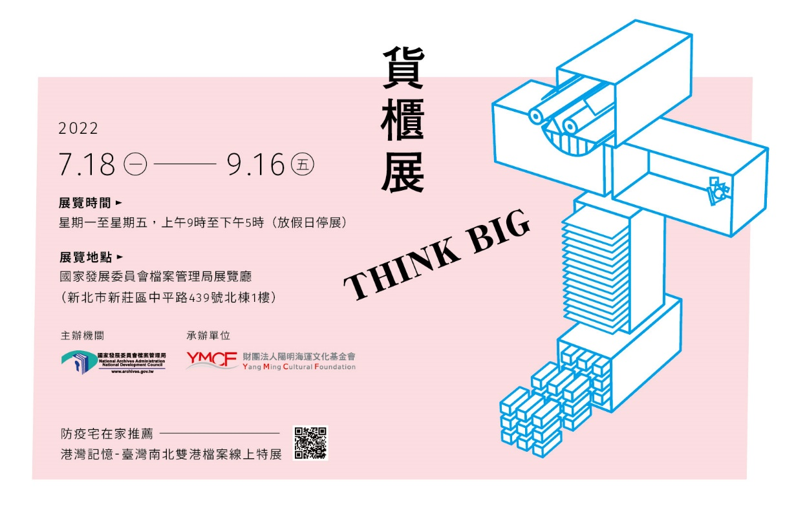
「貨櫃展 THINK BIG」主視覺宣傳圖

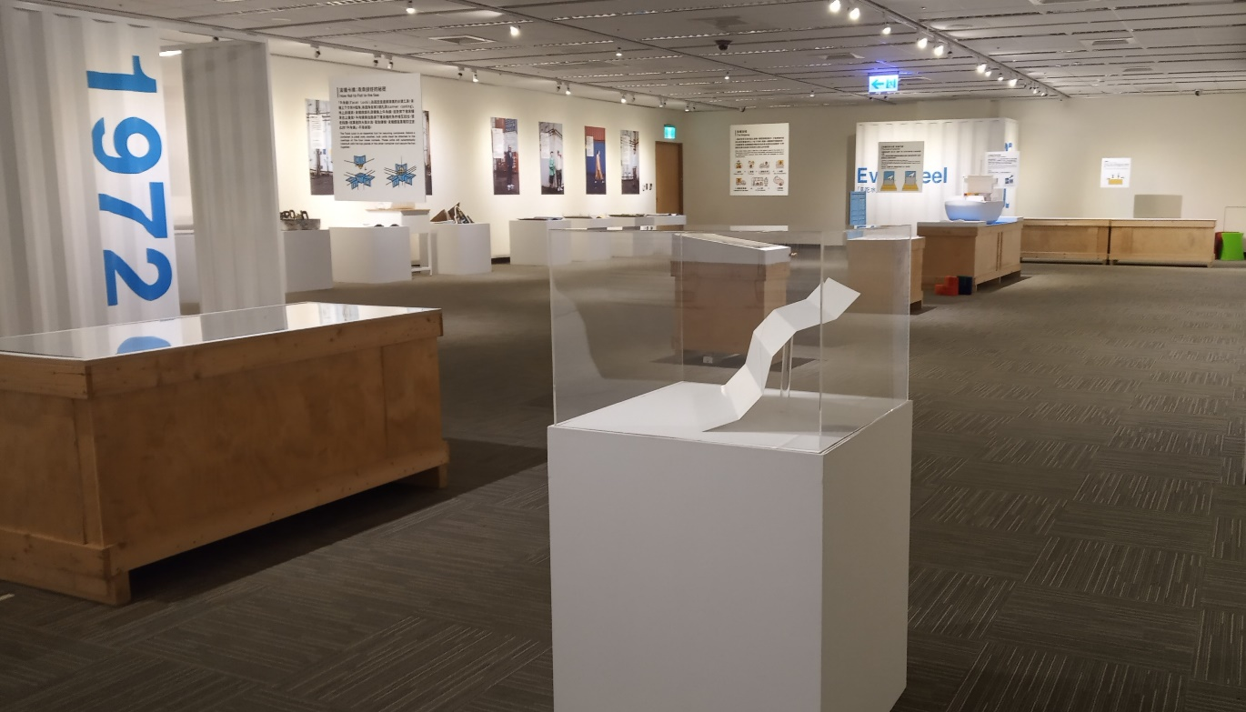
「貨櫃展 THINK BIG」展場照片

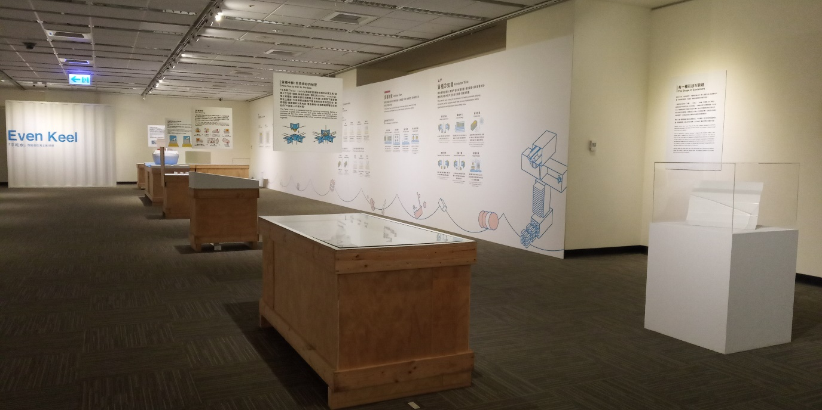
「貨櫃展 THINK BIG」展場照片
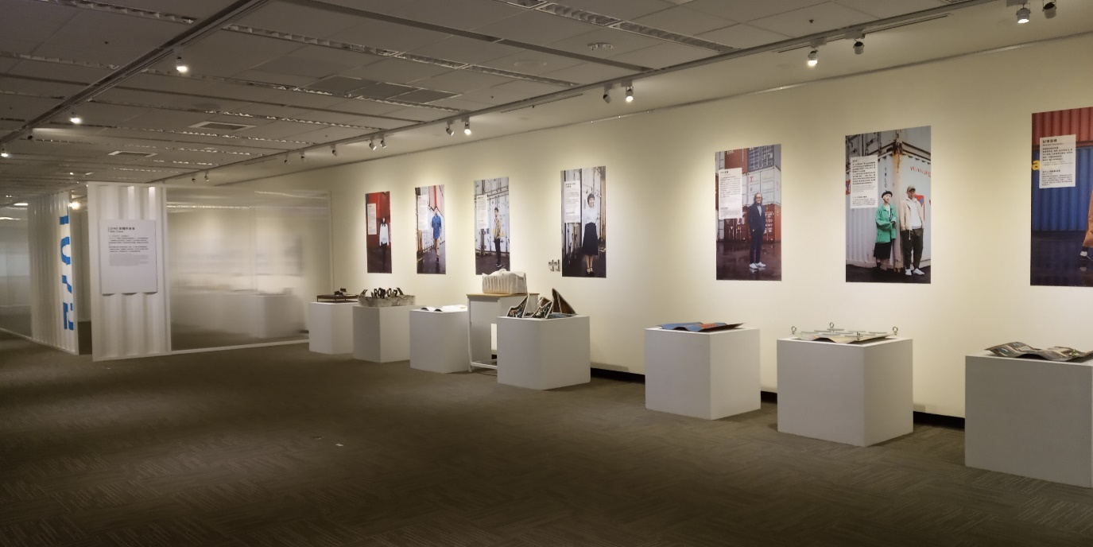
「貨櫃展 THINK BIG」展場照片

